ПРИЛОЖЕНИЕ 3
к Указу Главы
Донецкой Народной Республики
от «22» мая 2024 г. № 258
РИСУНОК
юбилейной медали в ознаменование 10-летия
Донецкой Народной Республики
Лицевая сторона
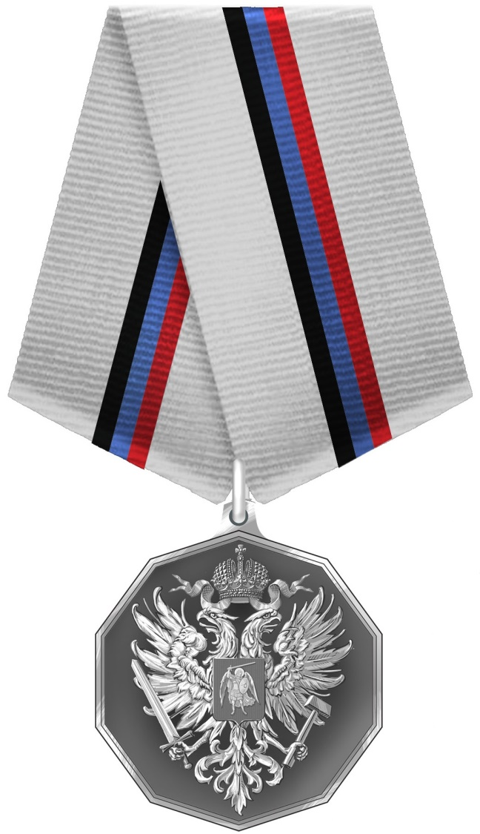

Оборотная сторона
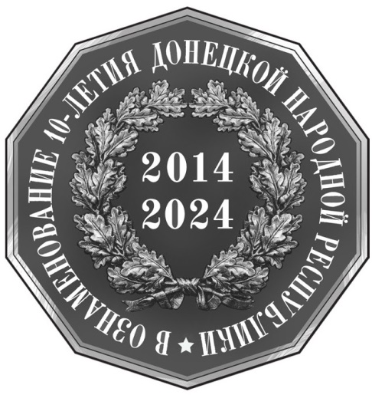
Вариант 1

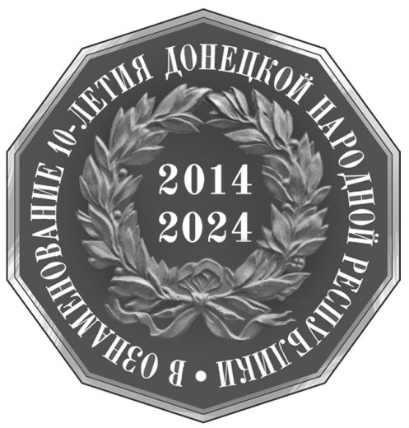
Вариант 2

Гурт

________________

